UNIVERSITE DON BOSCO DE LUBUMBASHI
Faculté des Sciences Informatiques
Département de Génie logiciel et Management des systèmes d’informations Lubumbashi|RDC

www.udbl.ac.cd

DEVELOPPEMENT D’UN SYSTEME INTELLIGENT DE RECOMMANDATION ET DE RECHERCHE D’INFORMATION POUR LUTTER CONTRE LA SURINFORMATION EN LIGNE EN REPUBLIQUE DEMOCRATIQUE DU CONGO

Travail présenté et défendu en vue de l’obtention du grade d’ingénieur technicien en Génie logiciel

Par : KALUMBA ILUNGA Rooney Filière : Génie Logiciel

Juin 2026

UNIVERSITE DON BOSCO DE LUBUMBASHI
Faculté des Sciences Informatiques
Département de Génie logiciel et Management des systèmes d’informations Lubumbashi

www.udbl.ac.cd

DEVELOPPEMENT D’UN SYSTEME INTELLIGENT DE RECOMMANDATION ET DE RECHERCHE D’INFORMATION POUR LUTTER CONTRE LA SURINFORMATION EN LIGNE EN REPUBLIQUE DEMOCRATIQUE DU CONGO

Travail présenté et défendu en vue de l’obtention du grade d’ingénieur technicien en Génie logiciel

Par : KALUMBA ILUNGA Rooney Filière : Génie Logiciel
Directeur : M. Ferdinand KAHENGA

Juin 2026
Epigraphe i

ÉPIGRAPHE

« Information is the oxygen of the modern age. It seeps through the walls topped by barbed wire, it wafts across the electrified borders. »
̶̶̶ Ronald Reagan

« The problem is not information, but the inability to manage it. »
̶̶̶ ̶̶̶Herbert A. Simon

DÉDICACE

Hommage aux journalistes, chercheurs et vérificateurs de faits qui, jour après jour, démasquent les fausses nouvelles et construisent des ponts vers la connaissance.
Remerciements iii
REMERCIEMENTS
Je tiens à remercier toutes les personnes qui ont contribué au succès de la réalisation de ce travail de fin de cycle et qui m’ont aidée lors de la rédaction de ce mémoire.
Je voudrais dans un premier temps remercier, mon directeur de mémoire Mr Ferdinand Kahenga , professeur et chercheur à l’université de Don Bosco de Lubumbashi, pour sa patience, sa disponibilité et surtout ses judicieux conseils, qui ont contribué à alimenter ma réflexion.
Je remercie également toute l’équipe pédagogique de l’université de Don Bosco de Lubumbashi et les intervenants professionnels responsables de ma formation, pour avoir assuré la partie théorique de celle-ci.
Je tiens à témoigner toute ma reconnaissance aux personnes suivantes, pour leur aide dans la réalisation de ce mémoire :
Mr Bernard Ngandu qui m’a beaucoup appris sur les défis à relever dans le monde de la recherche. Il a partagé ses connaissances et expériences dans ce milieu, tout en m’accordant sa confiance et une large indépendance dans l’exécution de missions valorisantes.
Mes parents, pour leur soutien constant et leurs encouragements.

Liste des figures v

LISTE DES FIGURES

Figure 1. Image Infobesiter ou surcharge informationnel 17

LISTE DES TABLEAUX

Acronymes vii

ACRONYMES

IR Information Retrieval
NLP Natural Language Processing
TALN Traitement Automatique du Langage Naturel
RAG Retrieval-Augmented Generation
LDA Latent Dirichlet Allocation
RSS Really Simple Syndication
API Application Programming Interface
LLM Large Language Model

Table des matières
LISTE DES FIGURES 6
Acronymes vii 8
Avant-propos x Erreur ! Signet non défini.
Chapitre 0 : INTRODUCTION GENERALE 11
0.1. Contexte 11
0.2. Problématique 11
0.3. Hypothèse 12
0.4. Choix et intérêt du sujet 12
0.5. Délimitation du travail 13
0.6. Etat de l’Art 13
0.6.1. Systèmes de recommandation hybrides et réduction de surcharge 13
0.6.2. Topic Modeling et Story Identification en temps réel 14
0.6.3. NLP Afro-centré et multilinguisme 14
0.6.4. Chatbots et agents conversationnels en Afrique 14
0.7. Méthodologie 14
0.8. Subdivision du travail 15
Chapitre 1 : L'INTELLIGENCE ARTIFICIELLE AU SERVICE DE LA GESTION DE L'INFORMATION 16
1.1. Introduction partielle 16
1.2. Les défis de l’écosystème informationnel congolais 16
1.2.1 L'infobésité ou surcharge informationnelle 17
1.2.2. Le désordre de l'information (Information Disorder) 17
1.2.3. La redondance et les "fermes de contenus" 17
1.2.4. Le défi multilingue et l'exclusion numérique 18
1.3. Les solutions actuelles au désordre informationnel 18
1.4. Les limites des solutions actuelles 18
1.5. Solution proposée basée sur l’intelligence Artificiel 18
1.6. Conclusion partielle 19
Chapitre 2 : 20
2.1. Introduction partielle 20
2.2. Démarches méthodologiques 20
2.3. La collecte des données 20
2.4. La préparation des données 20
2.5. Entrainement du modèle d’apprentissage automatique 20
2.6. Discussion des résultats Erreur ! Signet non défini.
2.7. Interprétation du modèle 20
2.8. Conclusion partielle 20
CHAPITRE 3 : MODELISATION DE L’APPLICATION POUR DEPLOIEMENT DU MODELE MOBILENET_V2 21
3.1. Introduction 21

AVANT-PROPOS

Le présent travail est le fruit d’une réflexion profonde sur les défis posés par l’explosion du numérique en République Démocratique du Congo. À l’ère de l’infobésité, le citoyen congolais se retrouve submergé par un flux incessant de données où le vrai côtoie le faux, et où le pertinent est souvent noyé dans le superfétatoire.
Ce projet n'aurait pu voir le jour sans le soutien de nombreuses personnes. Nos remerciements s'adressent particulièrement à Mr Ferdinand Kahenga Ngongo et Mr Bernard Ngandu, pour leur rigueur scientifique et leurs conseils avisés qui ont permis de recadrer ce sujet vers une approche pragmatique et innovante : la lutte contre la surinformation par la recommandation intelligente.
Nous exprimons également notre gratitude aux experts dont les échanges techniques ont permis de définir une architecture basée sur la détection de thématiques en temps réel, garantissant ainsi une information filtrée et de qualité pour l'utilisateur final.

Chapitre 0 : INTRODUCTION GENERALE

0.1. Contexte
La production et la diffusion d’informations en ligne ont connu une croissance exponentielle au cours des dernières années, sous l’effet conjugué de la généralisation de l’Internet mobile, de l’essor des réseaux sociaux et du développement des plateformes de messagerie instantanée [1], [4]. En République Démocratique du Congo (RDC), la pénétration de la téléphonie mobile a été évaluée à 62 % au deuxième trimestre 2024, transformant les terminaux portables en canaux majeurs d’accès à l’information [18]. Cette dynamique s’accompagne toutefois d’un flux informationnel massif, continu et peu structuré, amplifié par des algorithmes de recommandation qui privilégient l’engagement émotionnel plutôt que la qualité ou la fiabilité des contenus [4], [6].
Cette situation engendre un phénomène de surinformation, caractérisé par l’exposition des utilisateurs à un volume élevé de contenus souvent redondants ou contradictoires. La littérature décrit cette surcharge informationnelle comme une forme d’« infobésité » affaiblissant les capacités de discernement et augmentant la probabilité d’exposition à des contenus trompeurs [1], [3]. À ces contraintes s'ajoute le fait que la majorité des technologies de traitement automatique du langage naturel (NLP) sont conçues pour des langues à fortes ressources, laissant les langues africaines peu couvertes et accentuant l’exclusion informationnelle [14], [16].

0.2. Problématique
Le nœud du problème en RDC ne réside plus dans la rareté de l'information, mais dans sa profusion désordonnée. La difficulté majeure est de détecter la désinformation de manière automatisée, car cela nécessite une « information officielle » de référence souvent inexistante en temps réel, en particulier dans les contextes de crise ou d’actualité urgente [5], [8].
Dès lors, la problématique se déplace : est-il plus efficace de tenter de détecter la désinformation ou de réduire radicalement la surinformation ? En regroupant des sources multiples parlant du même sujet par une approche de Story Identification, on permet à l'utilisateur de comparer les angles et de filtrer le « bruit » numérique qui fatigue sa vigilance cognitive [6], [20]. Le défi est donc de modéliser les informations par catégories et de détecter, parmi plusieurs sources traitant d'un même événement, celles qui sont redondantes ou contradictoires [21], [23].
Comment concevoir une architecture de chatbot intelligent, s’activant à partir de requêtes simples par mots-clés et reposant sur une architecture de Génération Augmentée par Récupération (RAG) appliquée à des jeux de données d’actualités politiques, sanitaires et sportives, capable de transformer une recherche brute en une recommandation structurée pour réduire la surinformation en RDC?

0.3. Hypothèse
Nous posons l’hypothèse qu’un chatbot intelligent, s’activant à partir de mots-clés simples et reposant sur une architecture de Génération Augmentée par Récupération (RAG), permet de réduire significativement la surinformation en ligne. Ce système interprète la requête utilisateur, interroge un corpus d’actualités incluant les datasets et les flux de presse congolaise (Radio Okapi, Actualite.cd, 7sur7.cd), puis regroupe les contenus par événement via un processus de Story Identification.
Déployé prioritairement sur Telegram (discussion privée ou groupe via mention) pour sa flexibilité API, et secondairement sur WhatsApp (canal plus limité par ses contraintes d'accessibilité), ce dispositif offre une synthèse structurée des faits politiques, sanitaires et sportifs, atténuant ainsi mécaniquement l'impact de la désinformation.

0.4. Choix et intérêt du sujet
Le choix de ce sujet revêt un caractère à la fois scientifique, technologique et sociétal pour la RDC. Il s’inscrit à l’intersection de domaines de recherche en pleine évolution — recherche d’information, traitement automatique du langage naturel multilingue et modèles de langage de grande taille — et de problématiques sociales majeures telles que l’accès à une information fiable et la stabilité civique.
Dans un contexte marqué par la surinformation, le développement d’un système intelligent spécifiquement adapté aux réalités congolaises permet d’améliorer la qualité de l’information consultée par les citoyens tout en constituant un outil d’appui pour les initiatives locales de fact-checking. En privilégiant un canal comme WhatsApp, utilisé par 54 % des internautes en RDC comme outil central de communication, le système assure une portée maximale et une faible consommation de données.

0.5. Délimitation du travail
Afin de garantir une pertinence locale et d’éviter de proposer une solution générique à un problème dont les manifestations varient selon les contextes socio-culturels, cette étude, menée dans un cadre académique, se concentre exclusivement sur la République Démocratique du Congo.
Le travail porte spécifiquement sur la gestion, la recherche et la recommandation de contenus informationnels en ligne, produits par les médias numériques, les plateformes d’actualité et les réseaux sociaux. Il s’intéresse principalement aux flux d’informations textuelles liés à l’actualité nationale et sociopolitique, diffusés en français et dans les langues nationales.
Sur le plan technique, l’étude se limite à la conception et à l’implémentation d’un système intelligent de regroupement thématique et de recommandation d’informations, déployé sous forme d’une application mobile et d’un chatbot conversationnel (WhatsApp), dans une logique mobile-first.
Les aspects juridiques, économiques et organisationnels de la régulation des médias, ainsi que la vérification manuelle approfondie des faits, ne relèvent pas du périmètre de cette recherche.

0.6. Etat de l’Art

0.6.1. Systèmes de recommandation hybrides et réduction de surcharge
Les recherches actuelles démontrent que les systèmes hybrides, combinant la récupération lexicale (BM25) et les embeddings vectoriels, sont les plus efficaces pour filtrer de gros volumes de données [23]. En contexte de presse, ces systèmes permettent de surmonter le problème du Cold Start pour les nouveaux articles tout en assurant une précision sémantique élevée, ce qui contribue directement à la réduction de la surcharge informationnelle [4], [6].

0.6.2. Topic Modeling et Story Identification en temps réel
Le passage de modèles statiques comme LDA vers des approches neuronales comme BERTopic a révolutionné la détection thématique. Contrairement à LDA, BERTopic ne nécessite pas de prédéfinir le nombre de thèmes et s'adapte aux flux de données en continu via sa variante Online, ce qui est crucial pour le suivi des "news" en temps réel , . L'identification d'une "Story" permet de regrouper les articles traitant d'un même événement spécifique, réduisant ainsi la redondance structurelle de l'écosystème médiatique , .

0.6.3. NLP Afro-centré et multilinguisme
Le traitement des langues congolaises (Lingala, Swahili, Kikongo, Tshiluba) progresse grâce à l'initiative Masakhane, qui prône une approche "par les Africains, pour les Africains" . Des modèles comme SERENGETI, couvrant 517 langues africaines, et Afro-XLMR atteignent des précisions supérieures à 85 % dans la classification de nouvelles, permettant d'intégrer enfin les nuances locales dans les algorithmes de filtrage , .

0.6.4. Chatbots et agents conversationnels en Afrique
Le chatbot s'impose comme une interface de choix en Afrique subsaharienne. L'usage de WhatsApp comme vecteur de déploiement (WASHtsApp) a prouvé son efficacité pour atteindre les zones rurales et les terminaux à faibles ressources, offrant une ergonomie familière et une faible barrière à l'entrée , . L'intégration du TALN permet à ces bots de comprendre les requêtes en langage naturel et de fournir des résumés contextuels plutôt que de simples liens , .

0.7. Méthodologie
Tout projet de Machine Learning nécessite l'utilisation de données. Étant donné que ce type de projet exige une compréhension et une analyse minutieuses des données pour garantir leur diversité et leur qualité, notre étude visant à structurer les flux d'actualités et à réduire la redondance informationnelle en RDC s'inscrit dans une approche méthodologique analytique, jugée la plus appropriée, . Nous prévoyons l'utilisation d'algorithmes de modélisation thématique neuronale (Topic Modeling), notamment Online BERTopic , ainsi que des modèles de langage pré-entraînés tels que SERENGETI et Afro-XLMR , pour la classification multilingue. Ces algorithmes exploitent des bibliothèques Python spécialisées telles que numpy, pandas, scikit-learn (pour le clustering MiniBatchKMeans), river (pour le streaming de données) et transformers de Hugging Face , . Pour le développement logiciel, nous adoptons la méthode de prototypage, ce qui nous permet de concevoir et d'évaluer plusieurs prototypes incluant une application mobile Flutter et un chatbot WhatsApp au cours de notre étude, améliorant ainsi l'expérience utilisateur et l'accessibilité du système , .

0.8. Subdivision du travail
Outre l’introduction et la conclusion générales, ce travail se compose principalement de quatre chapitres. Le premier chapitre examine les divers apports de l’apprentissage automatique dans le secteur de la gestion de l'information et du journalisme numérique. Le deuxième chapitre détaille les méthodes utilisées pour constituer notre ensemble de données (dataset), ainsi que la préparation et l’entraînement du modèle de Topic Modeling. Il présente et discute également les résultats obtenus, offrant une interprétation du meilleur modèle choisi en fonction de ses performances de regroupement thématique. Le troisième chapitre se concentre sur la modélisation de l’application (Mobile et Chatbot) dans laquelle le modèle d’apprentissage automatique sera déployé. Ce chapitre inclut également une analyse des besoins fonctionnels du public cible (citoyens, journalistes), présentée sous forme de diagrammes UML, tels que les diagrammes de cas d’utilisation, de séquences et de classes. Le quatrième chapitre explore en détail les technologies employées (symfony, kotlin, WhatsApp Business API) pour développer ce système et présente des captures d’écran illustrant l’exécution de chaque cas d’utilisation, offrant ainsi une meilleure visualisation de la manière dont les besoins de filtrage de l'information sont satisfaits.

Chapitre 1 : L'INTELLIGENCE ARTIFICIELLE AU SERVICE DE LA GESTION DE L'INFORMATION

Introduction partielle
La révolution technologique actuelle s'impose avec une intensité sans précédent dans tous les aspects de la société humaine, impactant des secteurs aussi divers que la médecine, l'industrie et l'éducation []. Initialement conçues pour des tâches spécifiques telles que la saisie de textes ou la gestion de données structurées, les machines commencent désormais à intégrer des capacités rivalisant avec l'intelligence humaine.
C’est l'ère de l'intelligence artificielle, dont l'apprentissage automatique (Machine Learning) constitue une sous-branche fondamentale. Bien que cette avancée suscite des inquiétudes, elle contribue significativement à la productivité en automatisant le tri et l'analyse de volumes massifs de données. L’imagerie par résonance magnétique, les véhicules autonomes et les systèmes de recommandation de contenus sont des expressions probantes de cette révolution technologique ,. Ainsi, une question se pose : quel est l'impact de cette révolution technologique sur la gestion de l'information et le journalisme numérique? Cette interrogation est au cœur de ce chapitre.
Outre l’introduction et la conclusion, ce chapitre offre un aperçu des opportunités que l'apprentissage automatique apporte à la lutte contre l'infobésité. Il est organisé en quatre sections : les défis de la saturation informationnelle, les solutions actuelles, les limites de ces solutions traditionnelles, et l'application du Machine Learning pour structurer l'information. Nous évoquerons également les travaux existants dans ce domaine et énoncerons notre propre solution logicielle.

1.2. Les défis de l’écosystème informationnel congolais
La stabilité sociale et la santé publique reposent largement sur l'accès à une information fiable. En RDC, l'information permet aux citoyens de prendre des décisions éclairées, qu'il s'agisse de sécurité dans l'Est du pays ou de campagnes de vaccination. Cependant, cet accès ne se fait pas sans difficultés. Les usagers congolais doivent constamment surmonter plusieurs défis pour identifier les ressources essentielles au milieu du bruit numérique.
Cette question trouve un écho dans les recherches sur l'infodémie en RDC, notamment lors de la crise du Covid-19 où la surabondance d'informations contradictoires a paralysé la prise de décision publique. Les défis majeurs incluent la saturation cognitive, la viralité des fausses nouvelles sur les messageries chiffrées, et la redondance structurelle de la presse en ligne, [].

1.2.1 L'infobésité ou surcharge informationnelle

Figure 1. Image Infobesiter ou surcharge informationnel
La surcharge informationnelle survient lorsque le volume d'informations dépasse les capacités de traitement de l'individu. En RDC, ce phénomène est accentué par la multiplication des sources numériques (blogs, réseaux sociaux) qui bombardent l'usager de notifications incessantes, créant un état de stress et de fatigue informationnelle, [].

1.2.2. Le désordre de l'information (Information Disorder)
La désinformation n'est plus seulement un acte isolé, mais une caractéristique structurelle de l'espace numérique congolais. Elle se manifeste par la diffusion intentionnelle de rumeurs et de théories du complot, souvent amplifiées par des acteurs politiques locaux ou des influences extérieures.

1.2.3. La redondance et les "fermes de contenus"
Un défi technique majeur réside dans la redondance massive. De nombreux sites agrégateurs, ou "fermes de contenus", répertorient les articles des médias officiels en modifiant uniquement le titre pour maximiser les clics [],. Cela force l'utilisateur à lire plusieurs fois la même nouvelle présentée sous des angles légèrement différents, augmentant inutilement sa charge cognitive.

1.2.4. Le défi multilingue et l'exclusion numérique
La RDC compte quatre langues nationales (Lingala, Swahili, Kikongo, Tshiluba) qui sont les vecteurs principaux de communication pour la majorité de la population. Or, la plupart des outils de filtrage sont conçus pour le français ou l'anglais, laissant un vide informationnel dans les langues locales, rapidement comblé par des rumeurs virales incontrôlables.

1.3. Les solutions actuelles au désordre informationnel
Face à ces défis, plusieurs acteurs proposent des solutions. Des initiatives de fact-checking comme Balobaki Check et Congo Check s'efforcent de vérifier les faits en temps réel, y compris dans les langues nationales. Par ailleurs, l'UNESCO soutient le développement de cadres pour une IA éthique et inclusive en RDC afin de protéger l'intégrité de l'information [],.

1.4. Les limites des solutions actuelles
Les méthodes traditionnelles de lutte contre la surinformation sont principalement réactives et manuelles. Le fact-checking exige une observation humaine méticuleuse qui ne peut rivaliser avec la vitesse de propagation des algorithmes sociaux [, []. De plus, les usagers peinent à accéder à ces vérifications car elles sont souvent dispersées, rendant nécessaire un outil de centralisation et de recommandation intelligent, [].

1.5. Solution proposée basée sur l’intelligence Artificiel
Comme le définit la littérature moderne, l'IA donne aux systèmes la capacité d'analyser des motifs complexes dans les données sans programmation rigide. Cette discipline repose sur les données et les algorithmes de compréhension du langage .
L'IA a inauguré une nouvelle ère dans la lutte contre le désordre informationnel :
Identification de Stories : Le projet "iVerify" montre que l'IA peut isoler les pollutions informationnelles. Notre approche utilise le Topic Modeling pour fusionner les articles traitant d'un même fait réel.
Réduction de Redondance (InFRSS) : Des modèles comme InFRSS permettent de regrouper les articles RSS sémantiquement identiques, supprimant ainsi les doublons massifs .
Vérification sur WhatsApp (MyFactChecker) : L'usage d'outils d'IA pour analyser la véracité des messages dans les réseaux chiffrés a prouvé son efficacité lors de crises récentes en Afrique .
Clustering Sémantique (NEC_SRG) : L'algorithme NEC_SRG permet de lier des articles même si les mots diffèrent, en se basant sur les relations sémantiques entre les événements .
Notre solution vise à adapter ces avancées au contexte local en intégrant les langues nationales via un chatbot WhatsApp accessible.

1.6. Conclusion partielle
Ce chapitre a présenté l'apport de l'IA à la gestion de l'information. Il a montré que face à l'infobésité en RDC, le regroupement thématique automatisé est la réponse la plus viable. Le chapitre suivant détaillera la collecte des données et le développement du modèle.

Chapitre 2 :

2.1. Introduction partielle

2.2. Démarches méthodologiques

2.3. La collecte des données

2.4. La préparation des données

2.5. Entrainement du modèle d’apprentissage automatique

2.7. Interprétation du modèle

2.8. Conclusion partielle

CHAPITRE 3 : MODELISATION DE L’APPLICATION POUR DEPLOIEMENT DU MODELE MOBILENET_V2

3.1. Introduction

Le projet RDC News Intelligence repose sur la mise en place d’un moteur d’intelligence artificielle capable d’analyser, comprendre et exploiter automatiquement des articles d’actualité liés à la République Démocratique du Congo. Pour construire cette base de connaissance, nous utilisons un corpus spécialisé disponible sur la plateforme Hugging Face, notamment le dataset drc-news-corpus publié par bernard-ng. Ce corpus contient des articles d’actualité congolais qui permettent au système d’être adapté au contexte local et d’offrir des résultats pertinents et contextualisés.
Le fonctionnement du système repose sur une technologie moderne appelée embeddings sémantiques. Concrètement, chaque article du corpus est transformé en représentation numérique grâce à un modèle de compréhension du langage naturel appelé all-MiniLM-L6-v2. Ce modèle, déjà pré-entraîné sur de grandes quantités de textes, permet de convertir un texte en vecteur numérique tout en conservant son sens. Ainsi, deux textes parlant du même sujet, même s’ils n’utilisent pas exactement les mêmes mots, auront des représentations proches dans l’espace vectoriel. Ces vecteurs sont ensuite stockés dans une base de données PostgreSQL enrichie avec l’extension pgvector, qui permet d’effectuer des recherches par similarité sémantique et non simplement par mots-clés.
Lorsque l’utilisateur effectue une recherche ou pose une question, le système transforme cette requête en vecteur numérique de la même manière que les articles. Il compare ensuite ce vecteur à ceux déjà stockés en base de données afin d’identifier les contenus les plus proches sur le plan du sens. Le résultat est une recherche intelligente capable de retrouver des informations pertinentes même si les termes exacts ne correspondent pas parfaitement et faire aussi une generation a partir de cette rechcherc pour cree un resumer et donner des liens des articles similaires afin de limiter la recheche de l’utilisateur aux information qui sont vraies et verifier . Cette approche permet d’aller au-delà d’une recherche classique et d’entrer dans une logique de compréhension contextuelle de l’information.
Le chatbot intégré au système fonctionne sur ce même principe, mais avec une couche supplémentaire d’interaction. Lorsqu’un utilisateur pose une question au chatbot, celle-ci est d’abord transformée en embedding. Le système interroge ensuite la base vectorielle afin de récupérer les articles les plus pertinents en lien avec la question. Ces articles servent de contexte informatif. Le chatbot ne répond donc pas de manière aléatoire ; il s’appuie sur les données réelles du corpus pour formuler sa réponse. Autrement dit, il s’agit d’un système de génération augmentée par récupération d’information, où la réponse produite est basée sur des contenus existants dans la base de connaissance. Cela garantit des réponses plus fiables, contextualisées et alignées avec l’actualité congolaise. De plus le chatbot peut s’activer sur base de certains mot-cles pour eviter une generation de reponse contante car cela pourrait perdre meme l’utilisateur en retrouvant un nombre incalculer de reponses que le chatbot pourrait founir suite aux question dans divers groups .
L’architecture technique du projet repose sur une organisation en microservices, avec un service dédié à l’intelligence artificielle qui gère le traitement des textes, la génération des embeddings et la recherche sémantique. Cette séparation permet une meilleure évolutivité, une maintenance simplifiée et la possibilité d’augmenter les capacités du moteur IA sans impacter le reste de la plateforme. Le système peut ainsi évoluer vers des fonctionnalités avancées telles que la détection automatique des tendances, la classification thématique des articles, l’analyse de sentiment ou encore l’identification de sujets émergents dans le paysage médiatique congolais.

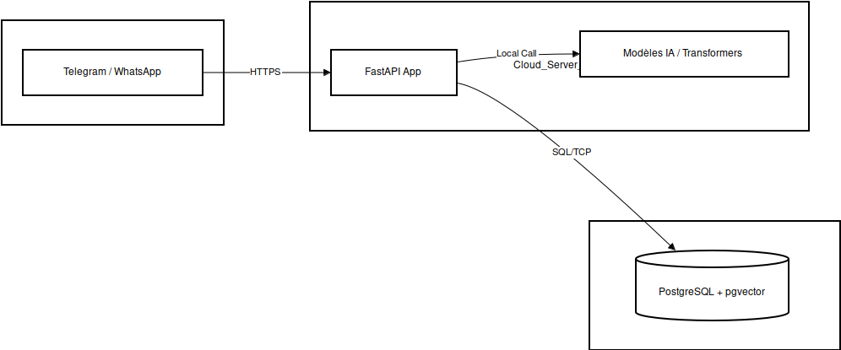
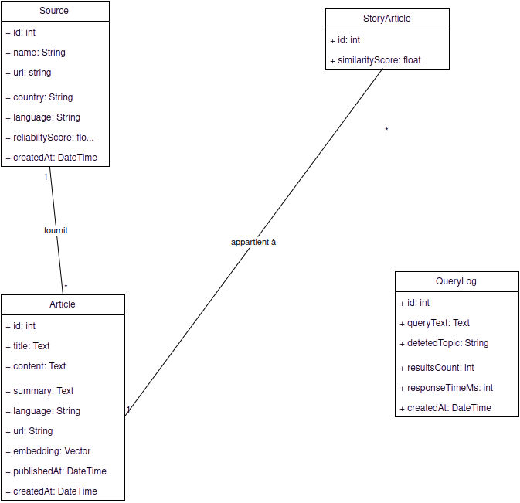

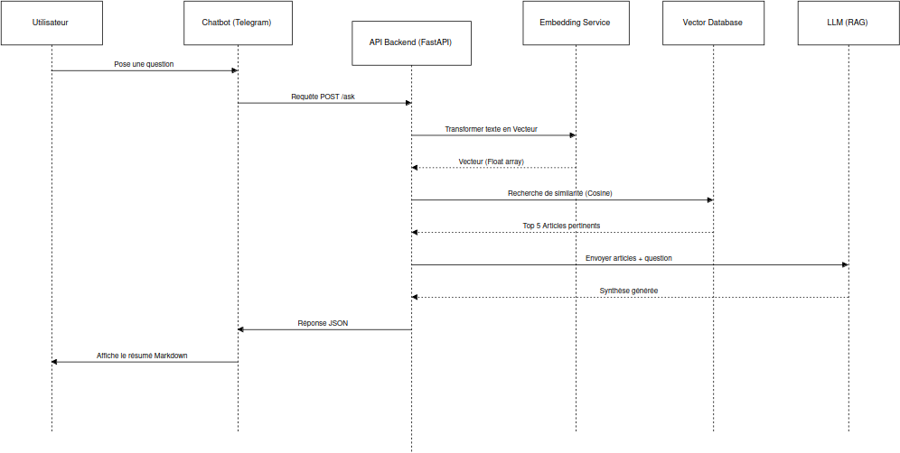

CHAPITRE 4 : DEVELOPPEMENT DU SYSTEME ET DEPLOIEMENT DU MODELE MOBILENET_V2

4.1. Introduction

4.2. Architecture de l’application

CONCLUSION GENERALE

REFERENCES BIBLIOGRAPHIQUES

[1] F. Jauréguiberry, “Surcharge informationnelle et infobésité,” CORE, 2018.
[2] OICN, Référentiel annuel de l’infobésité, 2023.
[3] O. Nahon and F. H. Boughzala, “L’infobésité : Gestion de l’excès d’information,” Information & Management, vol. 51, no. 3, pp. 35–45, 2016.
[4] E. Pariser, The Filter Bubble. New York: Penguin Press, 2011.
[5] T. Pratt, Information Disorder and Global Politics, 2020.
[6] N. Grinberg et al., “Fake news on Twitter,” Science, vol. 363, no. 6425, pp. 374–378, 2019.
[7] PMC, “Information overload and fake news sharing behavior,” 2022.
[8] UNESCO, Rapport sur la désinformation en Afrique, 2024.
[9] T. Knight, Electoral Disinformation in Africa, IntelWatch, 2025.
[10] Better World Campaign, Africa’s Digital Disinformation, 2026.
[11] Wikipédia, “Langues en République Démocratique du Congo,” 2025.
[12] Translators Without Borders, Language Data for the DRC, 2024.
[13] GPE KIX, Bilingual and Multilingual Learning in DRC, 2025.
[14] D. I. Adelani, Natural Language Processing for African Languages, PhD Thesis, 2023.
[15] ODIL, “Balobaki Check et la lutte contre la désinformation,” 2025.
[16] Masakhane, “Afrocentric NLP,” 2024.
[17] D. Adelani et al., “SERENGETI,” ACL Anthology, 2023.
[18] E. Bulonza, “Pénétration mobile en RDC,” CIO-Mag, janv. 2025.
[19] AfroBench, Evaluation of LLMs on African Languages, arXiv, 2024.
[20] arXiv, “Real-Time News Story Identification,” 2025.
[21] M. Grootendorst, Online BERTopic, 2022.
[22] UNESCO, Internet Universality Indicators – RDC, 2024.
[23] Preprints.org, News Recommendation Systems, 2023.

XI. ANNEXES

2. Diagrammes des classes participantes

